**杨府山模拟考试数学试题（2）**

一、单选题：本题共**8**小题，每小题**5**分，共**40**分。在每小题给出的选项中，只有一项是符合题目要求的。

1.某台机器每天生产10000个零件，现连续12天检测，得到每天的次品零件个数依次为：8，12，9，18，16，17，15，9，18，20，13，11，则这组样本数据的中位数与第60百分位数之和是(    )

A. 29 B. 30 C. latexImg D. 31

2.双曲线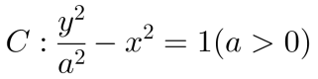的上焦点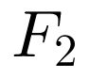到双曲线一条渐近线的距离为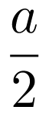，则双曲线两条渐近线的斜率之积为(    )

A. latexImg B. 4 C. latexImg D. 2

3.已知*m*，*n*是两条不重合的直线，latexImg，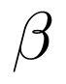是两个不重合的平面，下列命题正确的是(    )

A. 若latexImg，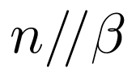，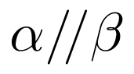，则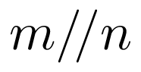  
B. 若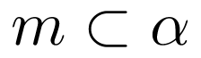，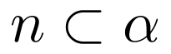，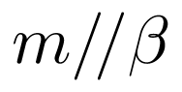，，则  
C. 若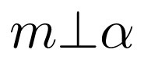，，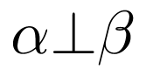，则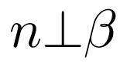  
D. 若，，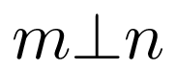，则

4.已知函数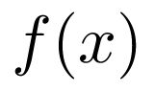的导函数是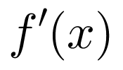，且latexImg，latexImg，latexImg，则下列命题正确的是(    )

A. latexImg B. 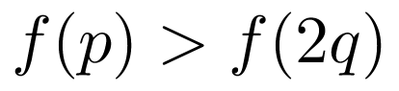 C. 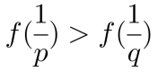 D. 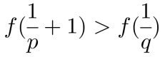

5.若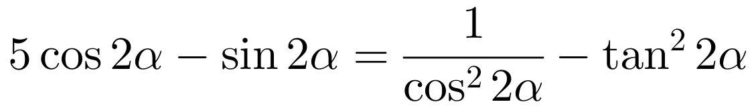，则latexImg(    )

A. latexImg B. 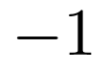 C. 1 D. 或latexImg

6.已知一个多边形的周长等于207*cm*，所有各边的长成等差数列，最大的边长为42*cm*，公差为3*cm*，则这个多边形的边数为(    )

A. 4 B. 6 C. 23 D. 6或23

7.某大学一宿舍4名同学参加2024年研究生招生考试，其中两人顺利上初试线，还有两人差几分上线，这两名学生准备从*A*，*B*，*C*，*D*，*E*，*F*这6所大学中任选三所大学申请调剂，则这两名学生在选择了相同大学的条件下，恰好选择了两所相同大学的概率为(    )

A. latexImg B. latexImg C. latexImg D. latexImg

8.已知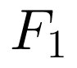，是椭圆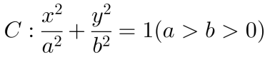的左、右焦点，*O*是坐标原点，过作直线与*C*交于*A*，*B*两点，若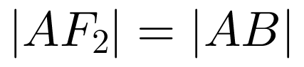，且latexImg的面积为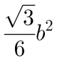，则椭圆*C*的离心率为(    )

A. latexImg B. latexImg C. latexImg D. latexImg

二、多选题：本题共**3**小题，共**18**分。在每小题给出的选项中，有多项符合题目要求。全部选对的得**6**分，部分选对的得**2**分，有选错的得**0**分。

9.已知latexImg是某个简谐运动的函数解析式，其部分图象如图所示，则下列命题正确的是(    )  
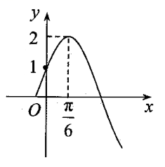

A. 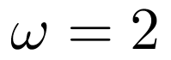  
B. 这个简谐运动的初相为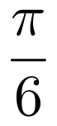或latexImg  
C. 在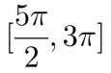上单调递减  
D. 将函数的图象向左平移个单位长度得到的图象对应的函数是偶函数

10.如图，在棱长为2的正方体latexImg中，点*P*是正方体的上底面latexImg内latexImg不含边界latexImg的动点，点*Q*是棱*BC*的中点，则以下命题正确的是(    )  
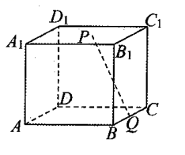

A. 三棱锥latexImg的体积是定值  
B. 存在点*P*，使得*PQ*与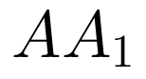所成的角为latexImg  
C. 直线*PQ*与平面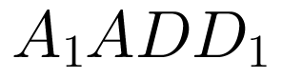所成角的正弦值的取值范围为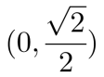  
D. 若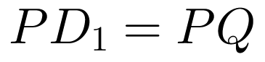，则*P*的轨迹的长度为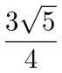

11.已知定义域为*R*的函数，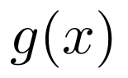，是的导函数，且满足：latexImg，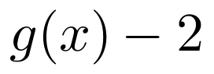是奇函数，则下列判断正确的是(    )

A. 是奇函数 B. 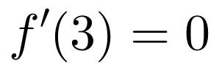 C. latexImg D. 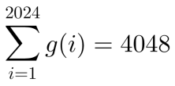

三、填空题：本题共**3**小题，每小题**5**分，共**15**分。

12.若复数latexImg，latexImg是方程latexImg的两根，则latexImg__________.

13.已知latexImg，点*P*是以线段*AB*为直径的圆上任意一点，动点*M*与点*A*的距离是它与点*B*的距离的latexImg倍，则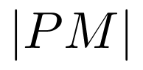的取值范围为__________.

14.对集合latexImg，其中latexImg，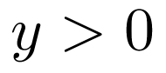，定义向量集合latexImg，若对任意latexImg，存在latexImg，使得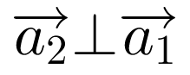，则latexImg__________.

四、解答题：本题共**5**小题，共**77**分。解答应写出文字说明，证明过程或演算步骤。

15.latexImg本小题13分latexImg

阳春三月，油菜花进入最佳观赏期，长沙县江背镇、望城光明村彭家老屋、浏阳达浒油菜花田、岳麓区含泰社区油菜花田都免费向市民、游客开放，长沙某三所高级中学 *A*，*B*，*C*组织学生去这四个景区春游，已知*A*，*B*两所学校去每个景区春游的可能性都相同， *C*学校去岳麓区含泰社区春游的可能性为latexImg，去其它三个景区春游的可能性相同.

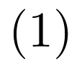求望城光明村彭家老屋迎来三所学校春游的概率;

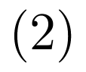长沙县江背镇迎来学校所数的分布列及数学期望.

16.latexImg本小题15分latexImg  
如图，四棱锥latexImg的底面*ABCD*是梯形，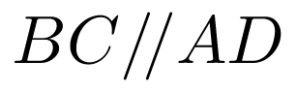，latexImg，latexImg，latexImg，latexImg平面latexImg  
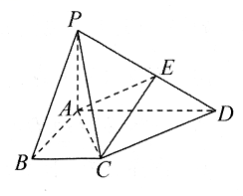

求证：平面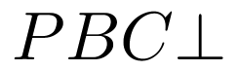平面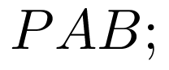

在棱*PD*上是否存在一点*E*，使得二面角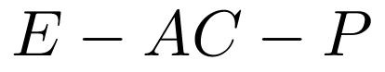的余弦值为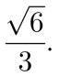若存在，求出latexImg的值;若不存在，请说明理由.

17.latexImg本小题15分latexImg

已知抛物线latexImg的焦点为*F*，过*F*且斜率为2的直线与*E*交于*A*，*B*两点，latexImg

求*E*的方程;

直线latexImg，过*l*上一点*P*作*E*的两条切线*PM*，*PN*，切点分别为*M*，latexImg求证：直线*MN*过定点，并求出该定点坐标.

18.latexImg本小题17分latexImg

已知函数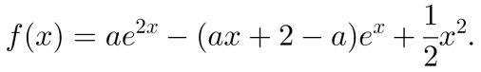

讨论的单调性;

若有两个零点，求*a*的取值范围.

19.latexImg本小题17分latexImg

角谷猜想，也称为“latexImg”猜想.其内容是：任取一个正整数，如果是偶数，将它除以latexImg如果是奇数，则将它乘以3再加上1，如此反复运算，该数最终将变为latexImg这就是对一个正整数运算时“万数归1”现象的猜想.假如对任意正整数latexImg，按照上述规则实施第1次运算后的结果记为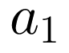，实施第2次运算后的结果记为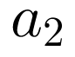，latexImg，实施第latexImg次运算后的结果记为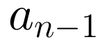，实施第*n*次运算后得到数1，停止运算，便可以得到有穷数列latexImg，，latexImg，，1，其递推关系式为：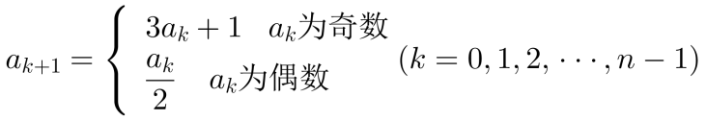，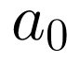叫做数列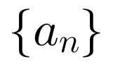的原始项.将此递推关系式推广为：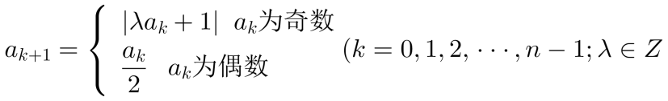，且latexImg，其它规则不变，得到的数列记作latexImg数列，试解答以下问题：

若latexImg，则数列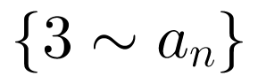的项数为__________;

求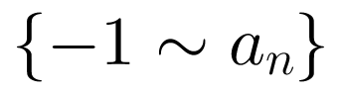数列的原始项的所有可能取值构成的集合;

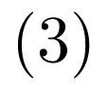若对任意的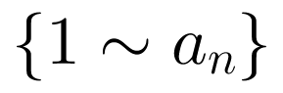数列，均有latexImg，求*d*的最小值.

**答案和解析**

1.【答案】*B*

【解析】【分析】

本题考查了百分位数、中位数，是基础题，零件个数按从小到大排列为：8，9，9，11，12，13，15，16，17，18，18，20，再由百分位数、中位数定义分析即可.

【解答】  
解：零件个数按从小到大排列为：8，9，9，11，12，13，15，16，17，18，  
18，20，所以中位数是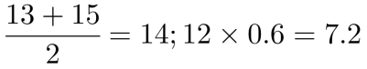，所以第60百分位数是第8个数  
为latexImg故样本数据的中位数与第60百分位数之和latexImg故选：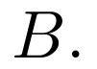

2.【答案】*A*

【解析】【分析】

本题主要考查双曲线的渐近线，属于基础题.  
首先根据题意得到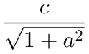latexImg，得latexImg，从而得到两条渐近线斜率，即可得到答案．

【解答】  
解：由已知可得latexImg，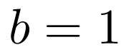，又latexImg，可设一条渐近线方程latexImg，由点到直线的距离公式可得：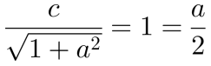，latexImg，  
两条渐近线的斜率为latexImg，latexImg，latexImg，  
故选：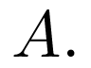

3.【答案】*D*

【解析】【分析】

本题考查了空间中的直线与直线、直线与平面、平面与平面的位置关系，属于基础题.  
利用空间线线的关系、面面平行、面面垂直的判定定理和性质逐一判定各选项，即可得出结论.

【解答】  
解：对于*A*，若，，则latexImg或，所以*m*，*n*相交、平行、异面都有可能，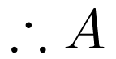错误;  
对于*B*，若，，，，则latexImg与相交或平行，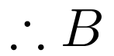错误;  
对于*C*，若，，则latexImg，又，所以或latexImg，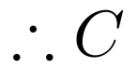错误;  
对于*D*，若，，，则由面面垂直的判定定理得，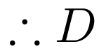正确.  
故选：latexImg

4.【答案】*B*

【解析】【分析】

本题考查了利用导数比较大小和函数的奇偶性，是中档题.  
先得出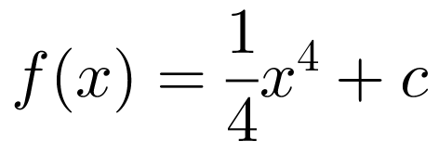，是偶函数，且在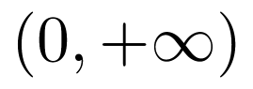上单调递增，再结合对数函数性质逐一判定即可.

【解答】  
解：由题意知：，是偶函数，且在上单调递增，  
又latexImg，latexImg，latexImg，latexImg，错误;  
对于*B*，latexImg，  
latexImg，，正确;  
对于*C*，由latexImg，可得：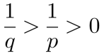，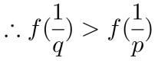，错误;  
对于*D*，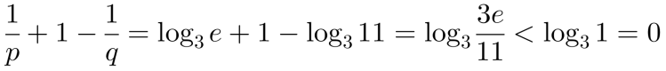，  
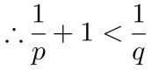，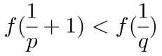，错误.  
故选：

5.【答案】*A*

【解析】【分析】

本题考查了同角三角函数的基本关系的应用，二倍角公式，属基础题；  
将已知等式经三角恒等变换，再两边同除以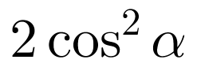可得关于latexImg的方程，即可得解.

【解答】  
解：由，可得  
，latexImg，两边同时除以并整理可得：latexImg，解得：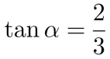或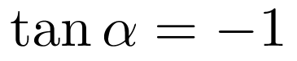，当  
时，latexImg，latexImg，不符合题意，舍去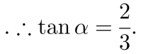故选：

6.【答案】*B*

【解析】【分析】

本题考查等差数列的通项及求和公式，考查学生的计算能力，属于中档题．  
利用等差数列的通项及求和公式，建立方程，即可求多边形的边数．

【解答】  
解：由题意可知：latexImg，latexImg，latexImg，  
则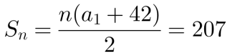，latexImg，  
即latexImg①，latexImg②，  
将②代入①，得latexImg，  
latexImg，又latexImg，解得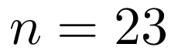或6，  
当latexImg时，latexImg，符合题意;  
当时，latexImg，不符合题意，舍去.  
综上可知：latexImg  
故选：

7.【答案】*C*

【解析】【分析】

本题考查古典概型的求解，属于基础题.  
求出这两名学生恰好选择了两所相同大学的方法总数，再求出这两名学生选择了相同大学的方法总数，可得概率.

【解答】  
解：由题意可知：这两名学生恰好选择了两所相同大学的方法总数为：  
latexImg，这两名学生选择了相同大学的方法总数为：  
，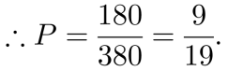故选：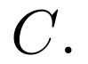

8.【答案】*C*

【解析】【分析】

本题考查了椭圆的性质及几何意义，考查学生的计算能力和推理能力，属于中档题.  
设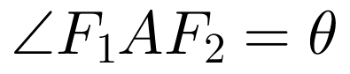，由面积可得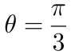，判断得可得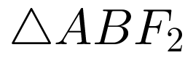为正三角形，从而即可得结合椭圆的定义可求得latexImg，由勾股定理可得*a*，*c*的关系式，进而即可求解.

【解答】  
解：设，则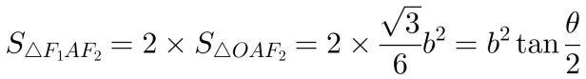，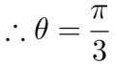，由，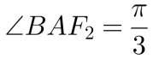，  
可得为正三角形，  
latexImg，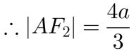，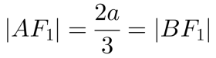，  
latexImg是*AB*的中点，latexImg，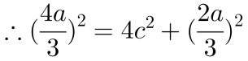，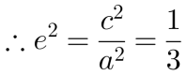，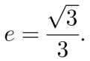故选：

9.【答案】*AD*

【解析】【分析】

本题考查函数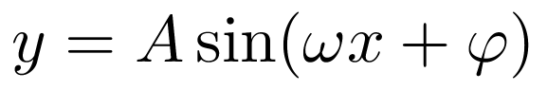的图象与性质，正弦型函数的图象变换，属于中档题.  
由已知结合函数的图象与性质逐个选项判断即可.

【解答】  
解：由函数图象可知，latexImg，当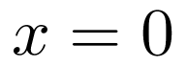时，latexImg，又latexImg，  
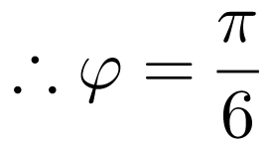或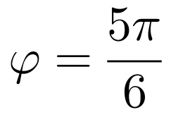，当时，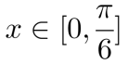时，不单调递增，不符合题意，  
，错误;  
由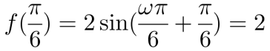，可得：latexImg，latexImg，又latexImg，  
周期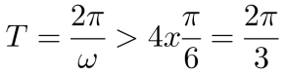，latexImg，latexImg，，正确;  
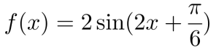，  
当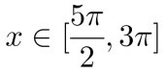时，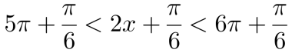，此时不单调递减latexImg错误;  
对于*D*，将函数的图象向左平移个单位长度得到的图象对应的函数解析式为：  
，是偶函数，正确.  
故选latexImg

10.【答案】*ACD*

【解析】【分析】

本题考查求三棱锥的体积，利用空间向量求线线角，线面角，以及动点的轨迹问题，属于中档题.  
以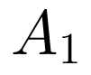为坐标原点，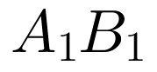为*x*轴，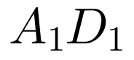为*y*轴，为*z*轴，建立空间直角坐标系，从而利用空间向量法逐一判断即可.

【解答】  
解：对于*A*，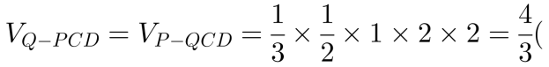定值latexImg，正确;  
以为坐标原点，为*x*轴，为*y*轴，为*z*轴，建立如图所示的空间直角坐标系，  
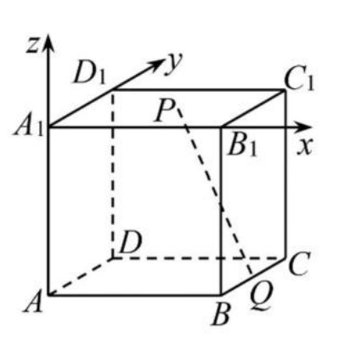  
则latexImg，设latexImg，则latexImg  
对于*B*，latexImg，*PQ*与的夹角latexImg满足：  
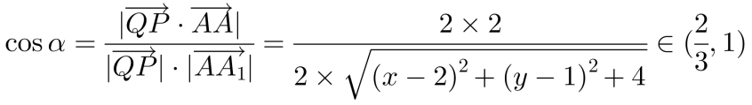，错误;  
对于*C*，平面的法向量为：latexImg，  
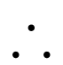直线*PQ*与平面所成的角的正弦值为：  
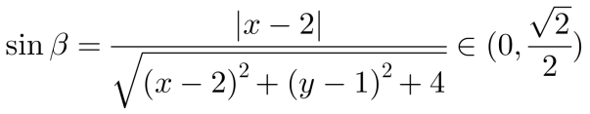，正确;  
对于*D*，latexImg，latexImg，由，  
可得：latexImg，化简可得：latexImg，在latexImg平面内，  
令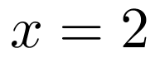，得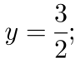令latexImg，得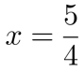，所以*P*的轨迹的长度为：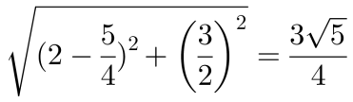，  
正确.  
故选：latexImg

11.【答案】*ABD*

【解析】【分析】

本题主要考查了抽象函数中，函数值的求解，抽象函数的周期性和奇偶性结合的问题难度较大，需要通过合理赋值才能得到相应的结果，属于较难题.  
首先利用求导证明为奇函数，再证明其还为周期为3的函数，再通过合理赋值可核对各选项的对错.

【解答】  
解：latexImg，latexImg，  
，又是奇函数，  
latexImg，从而latexImg，即latexImg，latexImg是奇函数，正确;  
对于*B*，在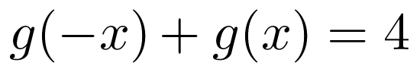中，令，可得：latexImg，在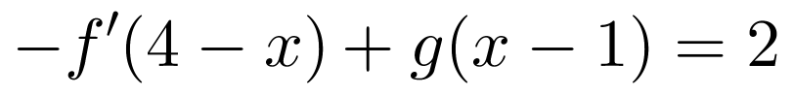中，令latexImg，可得：latexImg，从而，正确;  
对于*C*，在中，以latexImg代*x*，可得：latexImg，与latexImg求和，可得：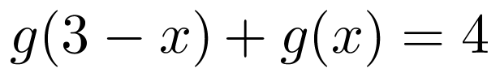，令，可得latexImg，错误;  
对于*D*，由以及，可得：latexImg，  
从而latexImg，latexImg是周期为3周期函数，latexImg，  
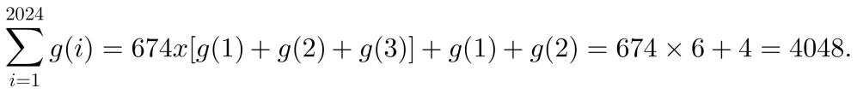  
正确;故选：latexImg

12.【答案】4

【解析】【分析】

本题考查了复数的四则运算，属于基础题.  
由韦达定理可得：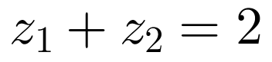，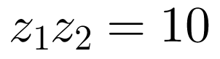，故可解得latexImg

【解答】  
解：由韦达定理可得：，，  


13.【答案】latexImg

【解析】【分析】

本题考查了与圆相关的轨迹问题，圆与圆的位置关系，属于基础题.  
以*AB*的中点*O*为坐标原点，*AB*所在直线为*x*轴，建立平面直角坐标系，判断得点*M*的轨迹是以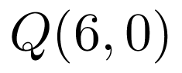为圆心，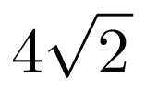为半径的一个圆，由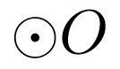与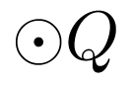的位置关系是相交，可求得的取值范围.

【解答】  
解：以*AB*的中点*O*为坐标原点，*AB*所在直线为*x*轴，建立平面直角坐标  
系，设latexImg，latexImg，latexImg，则：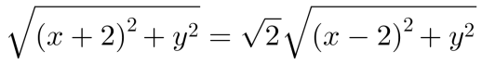，化简  
得：latexImg，即latexImg，所以点*M*的轨迹是以为圆心，为半径的一个圆，与的位置关系是相交，所以latexImg

14.【答案】latexImg

【解析】【分析】

本题考查了向量数量积的坐标表示与向量的垂直关系，属于中档题.  
由取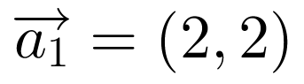，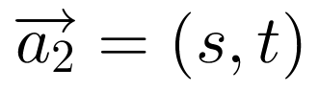，，可得*A*，取latexImg由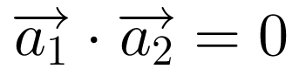，可求得latexImg，由此可分析得答案.

【解答】  
解：取，，  
由，可得：，从而：latexImg，  
latexImg，*t*一定是一正一负，不妨令latexImg，  
则latexImg，latexImg，  
latexImg，  
latexImg，  
取latexImg，由，可知：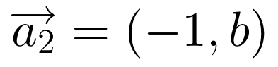或latexImg，  
当时，由latexImg可得：latexImg，  
又latexImg，  
latexImg或2，从而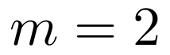或4，  
若，此时集合*A*不满足集合中元素的互异性，  
latexImg，  
当latexImg时，由latexImg，可得：  
latexImg，此时，latexImg不满足题意舍去latexImg，或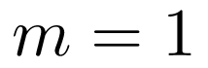，latexImg不满足题意，舍去latexImg  
或latexImg  
综上可知，latexImg或latexImg  
故答案为5或latexImg

15.【答案】解：由题意知：*A*，*B*两所学校去每个景区春游的概率都是latexImg，  
*C*学校去岳麓区含泰社区春游的概率为latexImg，去其它三个景区春游的概率为latexImg  
所以望城光明村彭家老屋迎来三所学校春游的概率为：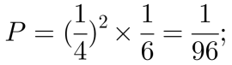  
由题意可得：长沙县江背镇迎来学校所数*X*的可能值为：0，1，2，3，  
  
  
所以长沙县江背镇迎来学校所数*X*的分布列为：

|  |  |  |  |  |
| --- | --- | --- | --- | --- |
| *X* | 0 | 1 | 2 | 3 |
| *P* | latexImg | latexImg | latexImg | latexImg |

数学期望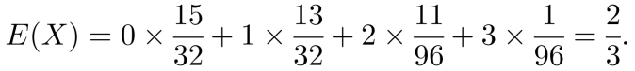

【解析】本题考查了相互独立事件的概率乘法公式，离散型随机变量及其分布列、数学期望.是中档题  
由相互独立事件的概率乘法公式可求得望城光明村彭家老屋迎来三所学校春游的概率;  
由题意可得：长沙县江背镇迎来学校所数*X*的可能值为：0，1，2，3，求出对应的概率，可得所要求的分布列及数学期望.

16.【答案】解：latexImg平面*ABCD*，latexImg平面*ABCD*，latexImg，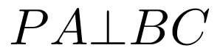，  
latexImg，  
又latexImg，latexImg，latexImg，  
latexImg，latexImg平面*PAB*，  
latexImg平面*PAB*，  
latexImg平面*PBC*，平面平面  
由知：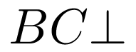平面*PAB*，又，latexImg平面*PAB*，  
以*A*为坐标原点，*AB*为*x*轴，*AD*为*y*轴，*AP*为*z*轴，建立空间直角坐标系，  
如图，则latexImg，latexImg，latexImg，latexImg，  
latexImg，latexImg，  
设latexImg，latexImg，  
则latexImg，latexImg，  
设平面*EAC*的法向量为latexImg，  
则由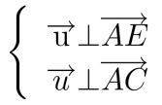，可得：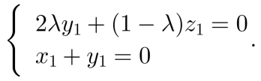  
取：latexImg，则latexImg，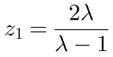，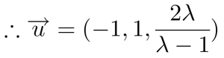，  
设平面*PAC*的法向量为latexImg，  
则由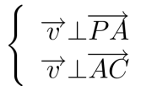，可得：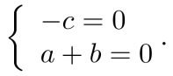  
取：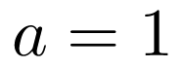，则latexImg，latexImg，所以平面*PAC*的法向量为latexImg，  
latexImg二面角的余弦值为latexImg，  
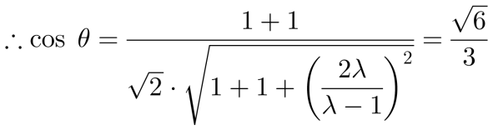，解得：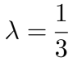，  
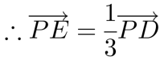，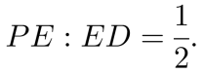

【解析】本题考查面面垂直的证明，考查空间向量的应用，考查推理论证能力、运算求解能力、空间想象能力，考查化归与转化思想、数形结合思想，是中档题．  
由勾股定理得：latexImg，由线面垂直得，从而面*PAB*，由此能证明平面平面latexImg  
以*A*为原点，*AB*，*AD*，*AP*所在直线分别为*x*轴，*y*轴，*z*轴建立空间直角坐标系，利用向量法能求出结果．

17.【答案】解：设*AB*的方程为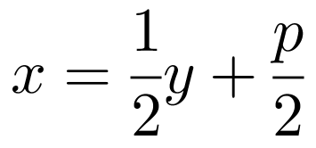，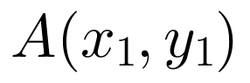，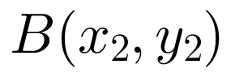，  
由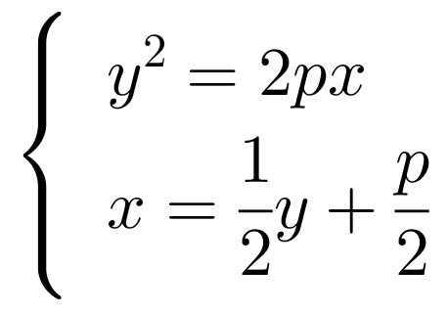，可得：latexImg，latexImg，  
，.  
latexImg，抛物线*E*的方程为：latexImg  
设*MN*的方程为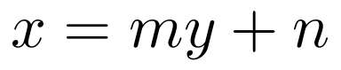，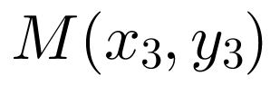，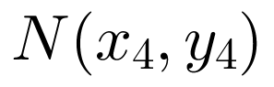，  
由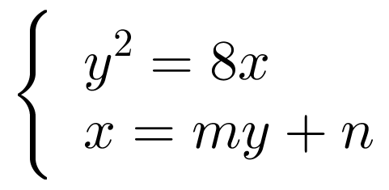，可得：latexImg，即latexImg，  
latexImg，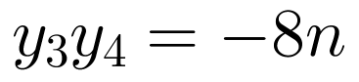，  
不妨令latexImg，当时，latexImg可以化为：latexImg，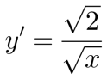，  
以*M*为切点的抛物线的切线*PM*的方程为：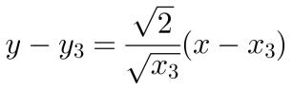，  
即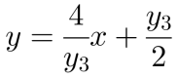，  
同理可得：直线*PN*的方程为：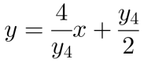，  
联立*PM*与*PN*的方程，解得：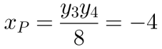，latexImg，latexImg，  
直线*MN*的方程为：latexImg，直线*MN*过定点latexImg

【解析】本题考查了抛物线的标准方程、抛物线中的定点问题，是中档题.  
设*AB*的方程为，，，由结合韦达定理及抛物线定义可得*p*的值，故得*E*的方程；  
设*MN*的方程为，，，由可得latexImg，，再结合导数的几何意义可得*PM*的方程、直线*PN*的方程，联立*PM*与*PN*的方程可求得答案.

18.【答案】解：由于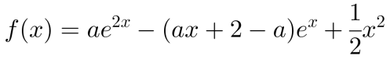，  
故latexImg，  
latexImg，latexImg  
①当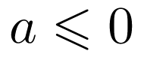时，latexImg，从而latexImg恒成立，在*R*上单调递减;  
②当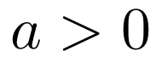时，令：latexImg，从而latexImg，得latexImg

|  |  |  |  |
| --- | --- | --- | --- |
| *x* | latexImg | latexImg | latexImg |
| latexImg | - | 0 | + |
| latexImg | 单调递减 | 极小值 | 单调递增 |

综上，当时，在*R*上单调递减;  
当时，在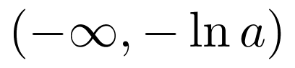上单调递减，在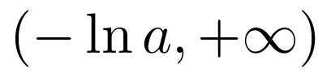上单调递增.  
由知，当时，在*R*上单调递减，在*R*上至多一个零点，不满足条件，  
当时，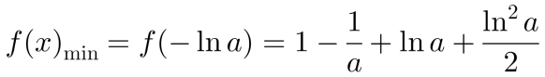，令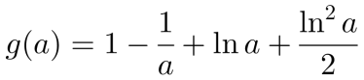，  
则，  
latexImg在*R*上单调递增，  
而latexImg，  
故当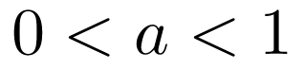时，latexImg当时，latexImg当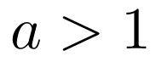时，latexImg  
latexImg若，则latexImg，故latexImg恒成立，无零点;  
latexImg若，则latexImg，  
故latexImg仅有一个实根latexImg，无两个零点，不满足条件;  
latexImg若，则latexImg，  
注意到latexImg，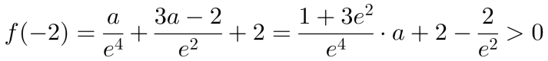，  
故在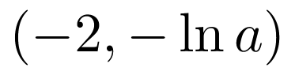上有一个实根，  
而又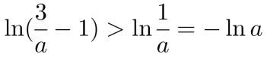，  
且  
  
令latexImg，则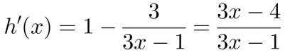，  
所以latexImg在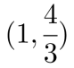单调递减，在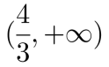单调递增，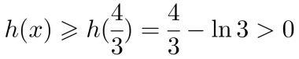，  
故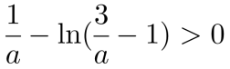，又，latexImg，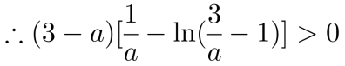，  
即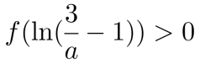，故在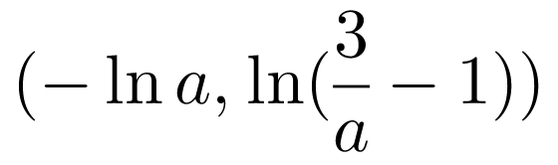上有一个实根.  
又在上单调递减，在上单调递增，  
故在*R*上至多两个实根.  
又在及上均至少有一个实根，  
故在*R*上恰有两个实根.  
综上，时，在*R*上恰有两个实根.

【解析】本题考查利用导数求函数的单调区间latexImg含参latexImg，利用导数研究函数的零点，属于难题．  
求导，根据导数与函数单调性的关系，分类讨论，即可求得单调性；  
分类讨论，根据函数的单调性及函数零点的判断，分别求得函数的零点，即可求得*a*的取值范围．

19.【答案】解：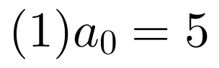，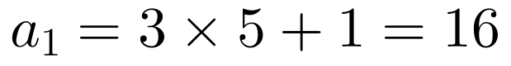，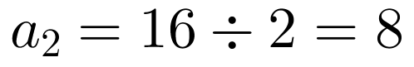，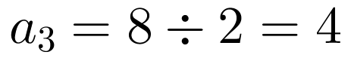，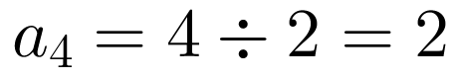，  
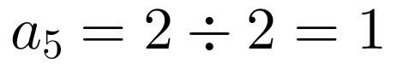，所以数列的项数为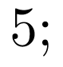  
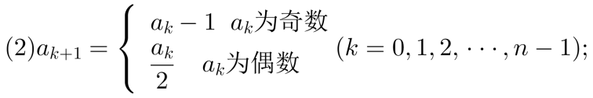  
下面证明对于任意的正整数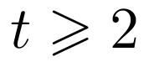，当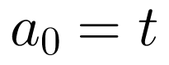时，均存在数列为数列，  
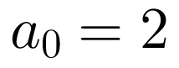时，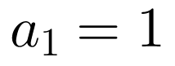，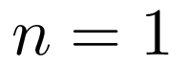符合题意，  
反证，假设存在正整数latexImg，当时，不存在数列为数列，  
设此时*t*的最小值为latexImg，即，3，4，latexImg，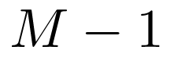时，存在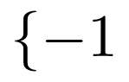∽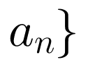数列，  
latexImg时，不存在数列.  
①当*M*为奇数时，因为存在以为原始项的数列，，，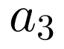，latexImg，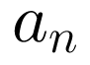，  
所以，，，，latexImg，，就是原始项为*M*的∽数列，与假设矛盾，  
②当*M*为偶数时，因为存在以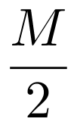为原始项的∽数列，，，，latexImg，，  
所以，，，，latexImg，就是原始项为*M*的∽数列，与假设矛盾.  
综上可知，数列的原始项的所有可能取值为全体大于等于2的正整数，  
即数列的原始项的所有可能取值构成的集合为latexImg  
依题意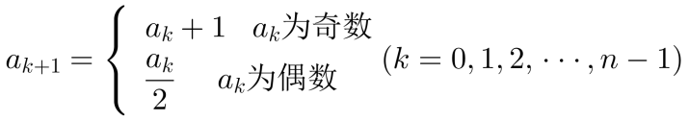，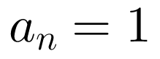，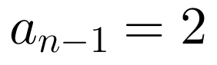，latexImg，latexImg，  
先证明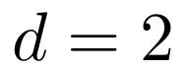符合题意，即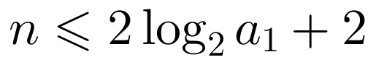，latexImg  
当时，显然成立;当latexImg时，latexImg，即也成立;  
当latexImg时，对任意latexImg，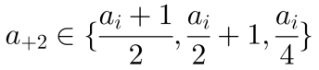，故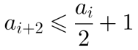，  
即latexImg，  
①当latexImg时，由latexImg，latexImg，  
所以latexImg  
②当latexImg时，由latexImg，latexImg，  
latexImg，所以latexImg  
下面证明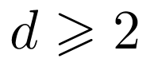，对任意的正偶数latexImg，构造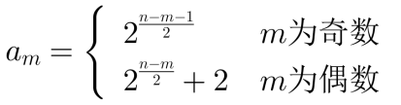，  
先验证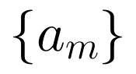为latexImg∽数列，  
当，3，latexImg，latexImg时，latexImg为奇数，latexImg，  
当，4，latexImg，latexImg时，latexImg为偶数，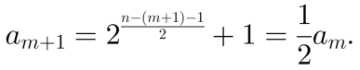  
当latexImg时，，所以为数列.  
下面证明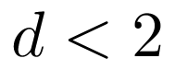不符合题意，假设，因为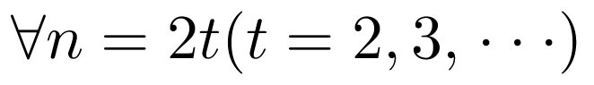，  
latexImg，  
所以，latexImg，矛盾.  
综上可得*d*的最小值为latexImg

【解析】本题考查数列递推式本题考查数列中项的可能取值的个数的求法，考查递推公式等知识，考查运算求解能力，是难题.  
，逐个推到出，，，，，所以数列的项数为  
证明对于任意的正整数，当时，均存在数列为数列，时，，符合题意，利用反证再进行分类讨论可得；  
先证符合题意分类讨论①当latexImg②当latexImg最后证明和两种情况得答案.